中国海洋大学 2008-2009学年 第1学期 期末考试

《通信电子电路》B卷 标准答案
1．解：
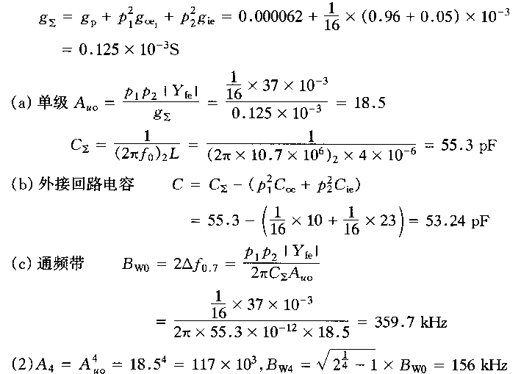

2解:
(1) m_{a}=(20-10)/(20+10)=33.33%
(2) P_{o}=0.5U_{cm}²/R=0.5×15²/50=2.25(W)
(3) P₁=P₂=m_{a}²P_{o}/4=0.3333²×2.25/4=0.0625(W)
(4) P₁/( P₁+ P₂+ P_{o})=0.0625/(0.0625+0.0625+2.25)=2.63%
(5) u_{AM}(t)=U_{CM}(1+ m_{a}cosΩt)cosω_{c}t=15×(1+0.3333cos2π×10³t)cos2π×10⁶t (V)

3. 解: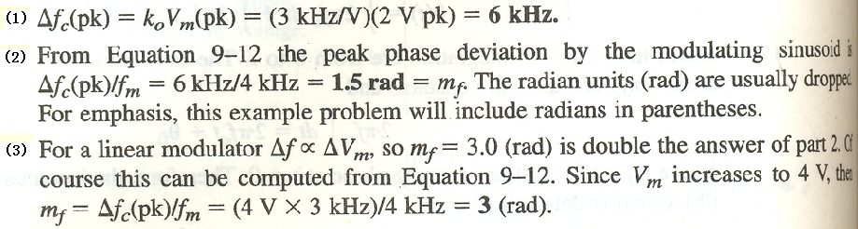
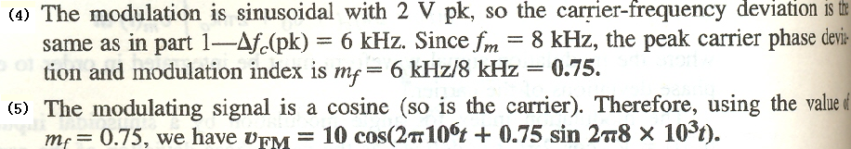

4.答: 若音频放大器工作在丙类工作状态, 因为音频信号是宽带信号, 无法使用并联谐振回路作为晶体管的负载来滤除集电极电流的失真, 故音频放大器不能工作在丙类状态.

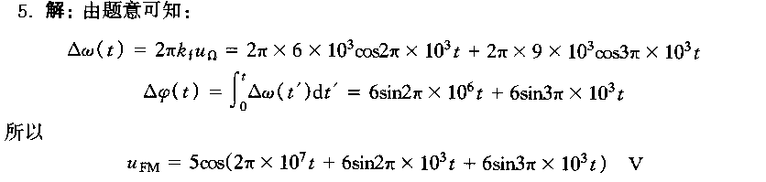
6. 解:
